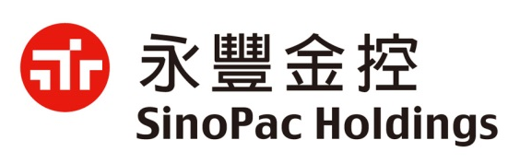

金控利害關係人管理系統操作手冊

《貳、查詢篇》

制定單位：法令遵循處
制定日期：2021.9.2

目錄
第一章 如何進入資料查詢 3
第二章 關係人查詢 4
第三章 關係人批次查詢 6

如何進入資料查詢
1.1、永豐雲 → 內部控制/法令遵循 → 金控利害關係人管理 → 資料查詢。
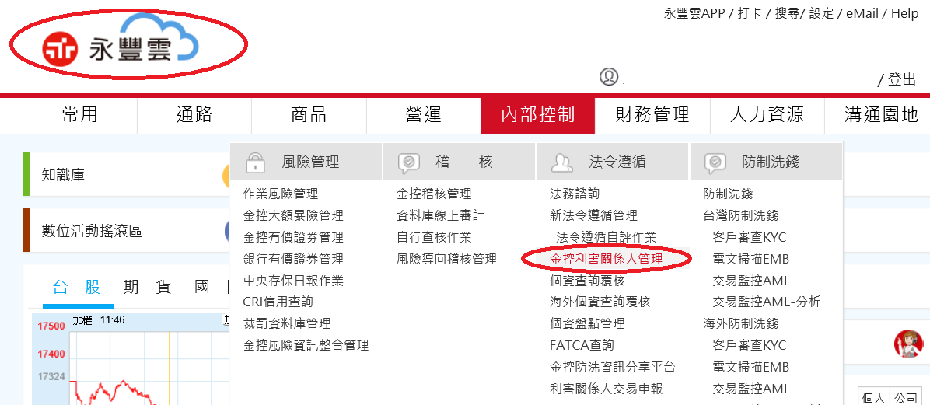

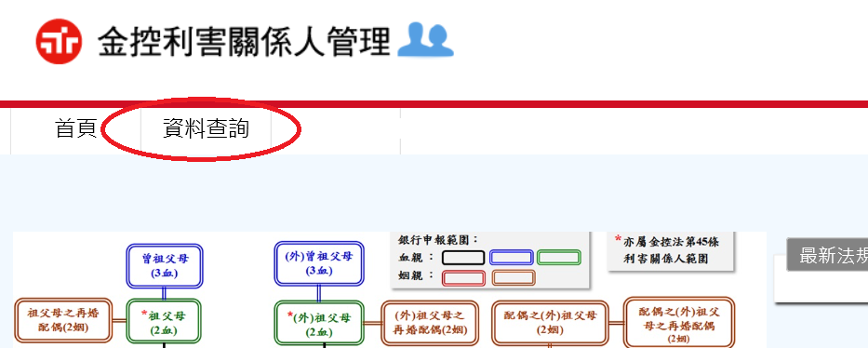

關係人查詢
- 查詢方式：
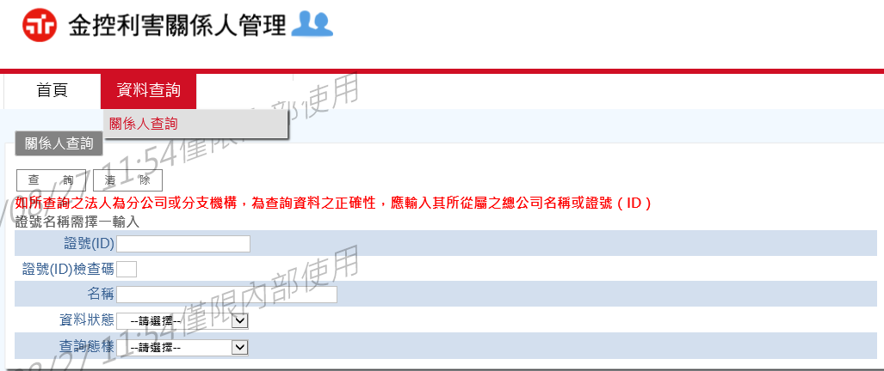
「證號(ID)」：請輸入完整之身分證字號、護照號碼或居留證號等證號。
「名稱」：請輸入中文或英文名稱。
「資料狀態」：可分別查詢(1)全部；(2)無效；(3)有效。
如不選擇，則系統預設查詢全部。
「查詢態樣」：可分別查詢(1)所有；(2)授信；(3)授信外。
如不選擇，則系統預設查詢所有。

- 查詢結果顯示：
- 系統將依所輸入之查詢條件（如：「證號(ID)」、「名稱」、「資料狀態」、「查詢態樣」）顯示查詢結果。若同時輸入多項查詢條件，需所有條件皆相符，才會顯示於查詢結果中。
- 僅輸入名稱辦理查詢，如查詢結果顯示多筆同名同姓之關係人清單時，請點選(欲查詢之關係人證號)，即可顯示查詢對象之資料。
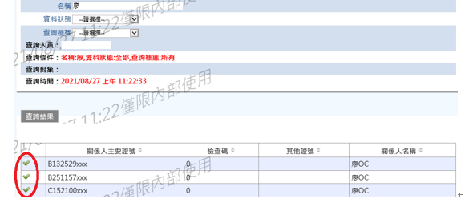
- 注意事項：
- 如同時輸入「證號(ID)」及「名稱」進行查詢，系統將優先完整比對「證號(ID)」，如有資料相符者，即顯示該筆資料查詢結果，不再以「名稱」辦理比對；如「證號(ID)」比對無符合資料時，系統將續以「名稱」進行比對，並顯示比對後相符之資料。
- 單獨輸入「證號(ID)」辦理查詢，查詢結果顯示無相符資料時，應另以「名稱」辦理查詢。
- 辦理「名稱」查詢，系統比對結果如發現有名稱相同但證號非屬真實證號者(如︰C00****、P00****)，系統將出現提示警語，此時應另洽授信/交易對象或申報人確認查詢對象是否為利害關係人，並留存相關紀錄備查。

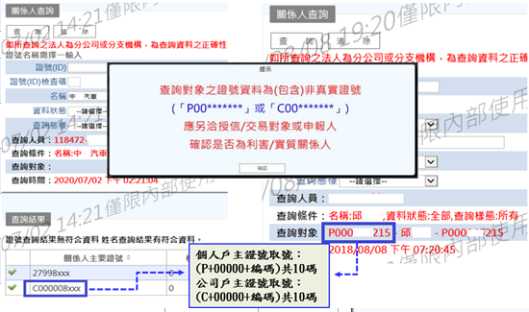

關係人批次查詢
一、有批次查詢權限之人員可透過「資料查詢/關係人批次查詢」上傳多筆名單資料，進行整批名單資料查詢。
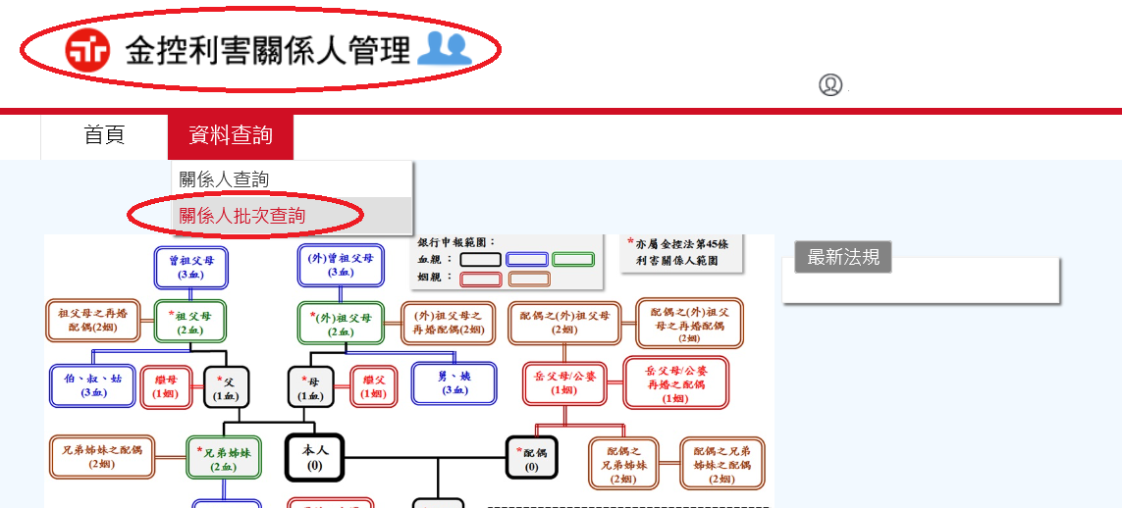

二、查詢方式：
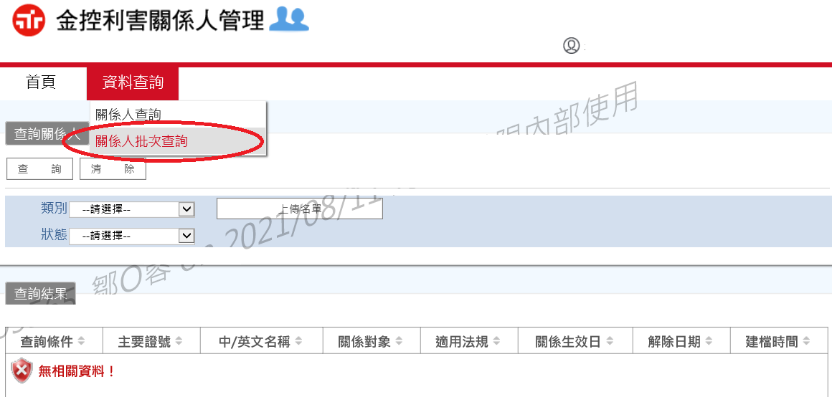
「類別」：請依檔案內容（證號或名稱）選擇。
「上傳名單」：每個證號/名稱之間須以「^」符號區隔；檔案請勿同時夾雜證號及名稱。(上傳檔案限定為TXT檔)
正確範例：(1)H123XXXXXX^A123XXXXXX (2)李QQ^王XX
錯誤範例：H123XXXXXX^李QQ
「狀態」：選擇顯示出「全部」、「有效」或「解除」之資料。
三、查詢結果顯示：
系統將依所輸入之查詢條件（如：「類型」、「狀態」）顯示查詢結果。
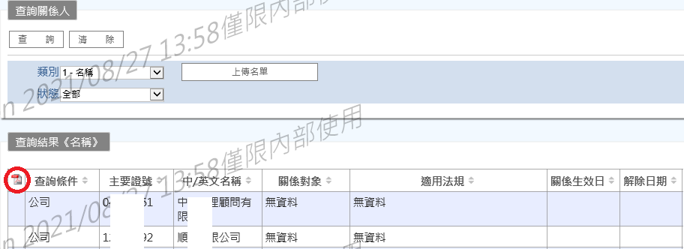

- 注意事項：
- 上傳檔案格式限為TXT文字檔，編碼需為UTF-8。
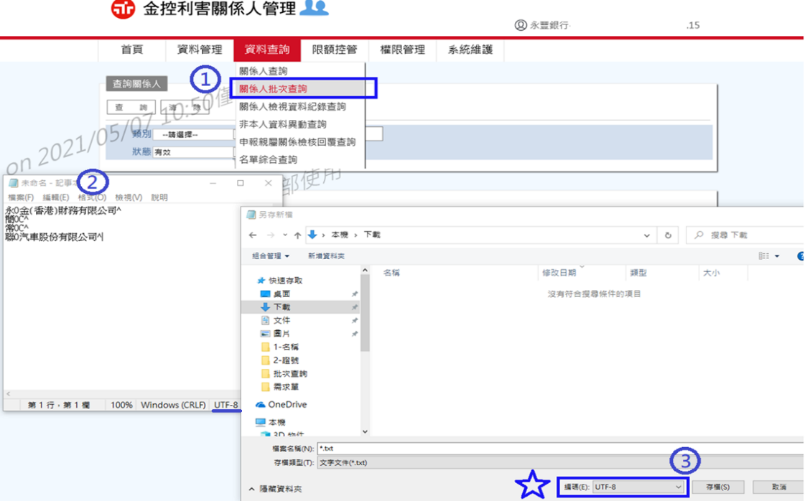
- 應分別上傳「名稱」及「證號(ID)」辦理查詢。
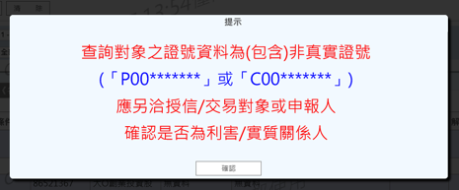
- 辦理「名稱」查詢，系統比對結果如發現有名稱相同但證號非屬真實證號者(如︰C00****、P00****)，系統將出現提示警語，此時應另洽授信/交易對象或申報人確認查詢對象是否為利害關係人，並留存相關紀錄備查。

